 | Samodzielny Publiczny  Zakład Opieki Zdrowotnej Zespół Opieki Zdrowotnej  ul. M.C.Skłodowskiej 16, 48-340 Głuchołazy  tel.77 4391568, fax 77 4396422  e-mail: sekretariat@zoz.glucholazy.pl , www.zozglucholazy.pl
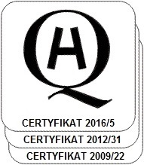 | Głuchołazy, dn. 02-04-2024

Odpowiedź na zapytanie

SPZOZ/ZP-JK/32/24
Dot. postępowania prowadzonego w trybie zapytania cenowego pt. Dostawa środków czystości ZP/03/03/2024

Czy Zamawiający może wyjaśnić czy w pakiecie nr 2 w pozycji nr 1 ręcznik zz należy podać cenę za 1 szt. bundy 200 listków czy za karton 4000 listków (20x200) ?
Czy w pozycji nr 2 pap.toal. należy podać cenę za 1 szt pap. toal. czy za opak. 12 szt.
Odp. Cenę ręczników ZZ należy podać za 1 szt bundy 200 listków oraz za 1 szt papieru toaletowego.
Powyższe odpowiedzi należy traktować jako integralną część SWZ na w/w postępowanie.

Z poważaniem
Specjalista ds. zamówień publicznych
Jolanta Kowalik

